Ronda 2010

II Encuentro sobre Astromia
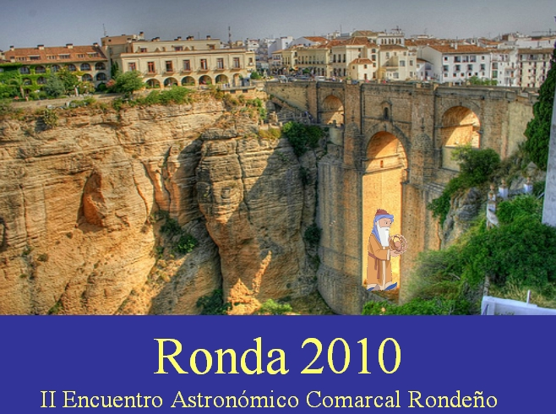
“De primero: Los Calendarios, de segundo: La Astronomía Andalusí
y de postre: Sorbete de Mitología con pinceladas de Leda”

De primero: Los Calendarios (Introducción)

En esta ocasión y para que este menú no nos resulte un atracón imposible de digerir, sólo vamos a hacer una pequeña introducción al tema de los calendarios.

Esta palabra deriva del vocablo latino calendas que señalaba el primer día de cada mes. En un principio el tiempo se medía por días y por las fases de la Luna; los calendarios lunares fueron usados desde tiempos muy antiguos.

Entre los calendarios más conocidos tenemos los siguientes:

- Calendario Lunar: Su ejemplo más característico y actual es le llamado calendario mahometano o musulmán.
- Calendario Solar, es el que hace se hace coincidir con el año trópico o solar, es el que todos conocemos.
- Calendario Lunisolar: Como mejor ejemplo podemos poner el calendario hebrero, este calendario es lunisolar por exigencia de la Torá que obliga al inicio de mes con la luna nueva y, al mismo tiempo, que el mes del Nisán sea siempre en primavera.

Uno de los calendarios más ancestrales es el calendario Maya en el que el año tenía 365 días, lo que representaba ciertos conocimientos de astronomía y estaba repartido en 18 meses de 20 días más 5 días extras cada año.
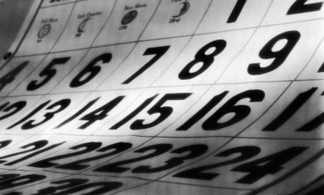
En la antigua Mesopotamia, 4.000 años antes de Cristo, los caldeos tenían una cultura y grado de conocimiento astronómico muy avanzado. Fueron los primeros en dividir la circunferencia en grados, minutos y segundos; el día en dos fases de 12 horas que, igualmente, dividieron en minutos y segundos. También dividieron la eclíptica –plano de traslación- o línea imaginaria por la que circula el Sol en 12 partes iguales a las que llamaron Zodíaco.

En el calendario caldeo el año tenía 360 días repartidos en 12 meses de 30 días. Cada seis años agregaban un mes y otro más a intervalos superiores. Todos los meses tenían 4 semanas de 7 días que comenzaban siempre el 1, 8, 15 y 22 de cada mes; al final añadían 2 días fuera de semana.

Los días de la semana llevaban los nombres del Sol (domingo); la Luna (lunes) y los cinco planetas que conocían: Marte (martes); Mercurio (miércoles); Júpiter (jueves); Venus (viernes) y Saturno (sábado).

En el 753 a.C. el calendario romano tenía 10 meses con un total de 304 días, los cuatro primeros con nombres de dioses: Martius (Marte)–marzo-, Aprilis (por Apolo)-abril-, Maius (Júpiter) –mayo-; Junius (Junón, esposa de Júpiter) – junio- y los seis siguientes se designaban por su número de orden: Quintilis, Sextilis, September, October, November y December.

Posteriormente, añadieron después del décimo mes los días necesarios para igualarse al año solar que, finalmente agruparon en dos meses: Januarius (Janus, dios del latium) –enero- y Februarius (Febro, dios de los muertos) –febrero-.

El cristianismo cambió los nombres del sábado que recibe su nombre del Sabattu y del domingo que es el día del Señor (Dómini). Los países de habla inglesa mantuvieron estos días en honor de Saturno y el Sol (Saturday y Sunday).

El Papa Gregorio XIII estableció el calendario gregoriano –actual- buscando la coincidencia con el año trópico que estableció en 365’2425

De segundo: La Astronomía Andalusí


IBN = BEN = HIJO DE

AL (p. ejem. Al-Andalus) = puede tener dos significados:

- EL = EL ANDALUZ, EL SABIO, etc.
- DE = DE ANDALUCÍA, DE MADRID, etc.

Observad cuantas veces uso palabras que empiezan por “al”.

Tras la caída del Imperio Romano, se perdió gran parte del saber científico.

Los árabes de Al-Andalus no sólo tradujeron los textos clásicos de la cultura griega y, en menor medida, de la latina, sino también de Oriente y Asia (India, China, Persia), que también estaban en decadencia.

Hay que aclarar que cuando hablamos de Al-Andalus no nos referimos sólo a Andalucía. Al-Andalus era todo el territorio ocupado por los árabes que a lo largo de 8 siglos (s. VIII – XV) estuvieron en toda España.

Es sabido que los árabes entraron por el Sur y poco a poco fueron conquistando terreno hasta llegar a toda la Península Ibérica (excepto algunos montes de Asturias de los que partió la Reconquista), para luego iniciar un retroceso también hacia el Sur; por lo que el tiempo que estuvieron en Andalucía fue mayor y, por tanto, también su influencia.

Durante este periodo, las ciencias de Al-Andalus (matemática, filosofía, medicina, astronomía, etc) fueron muy superiores a las del resto de Europa. También es de destacar que, en su retroceso hacia Andalucía, iban dejando gran parte de su saber, de manera especial en manos de judíos que tradujeron los textos árabes al latín y al español; y todos conocemos la importantísima labor de recopilación, traducción y mejora de las ciencia que se realizó en la época de Alfonso X el sabio.

El interés por la Astronomía, se debía, como siempre, a sus efectos prácticos, tanto civiles como religiosos. En este último caso, servía para marcar las horas de rezo, conocer el comienzo y final del mes de ramadán, averiguar la orientación de la Meca (rezan mirando a ella), etc.

Se dice que Almanzor, para iniciar una guerra, esperaba a que sus astrólogos le indicaran el momento más favorable según los astros.

Aunque en muchos casos se suele dar una imagen de los árabes como simples traductores de los textos clásicos, la realidad es que no se limitaron a esto, lo que no habría sido poco, sino que enriquecieron el legado de las culturas anteriores con grandes aportaciones, especialmente en la elaboración de tablas astronómicas y de instrumentos como astrolabios, azafeas, nocturlabios, etc. y, en el aspecto teórico, veremos como las críticas a Tolomeo fue un tema recurrente.

EL MARCO HISTÓRICO DE AL-ANDALUS

LOS CLÁSICOS:
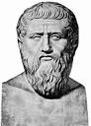
PLATÓN (Atenas, 427 – 348 a.C)

Para Platón, la simetría del movimiento circular representaba la más perfecta de las curvas. Por tanto, el universo, obra de Dios, sólo podía demostrar la perfección divina con un movimiento circular de los astros. Si las observaciones decían otra cosa, era el hombre, ser imperfecto, el que erraba en su observación. Platón también rechaza los métodos experimentales. Los trabajos manuales quedaban para los esclavos, los pensadores debían pensar.

ARISTÓTELES (384 – 322 a.C)
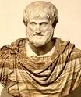
Tras Platón, su discípulo Aristóteles, prefirió los argumentos teológicos a los datos de observación y, elevó el geocentrismo y la “no experimentación” a la categoría de verdad única.

Se puede decir que, en cierta manera, ellos fueron los responsables de la paralización de las ciencias durante 2.000 años. Aunque, como veremos, la ciencia no se paralizó totalmente.
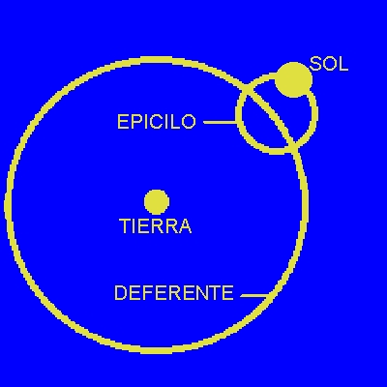
TOLOMEO (Tolemaida 100 – 170 d.C)
Establece la “teoría geocéntrica”, en su libro “el almagesto” por la que la Tierra era el centro del universo y ese universo gira a su alrededor como es fácil de comprobar.

Empezó a hablar de “epiciclos y “deferentes”

EL PENSAMIENTO MEDIEVAL.

COPÉRNICO (Thorn, 1473 – 1543)

Astrónomo polaco. Tenía una sólida formación obtenida en las mejores universidades.
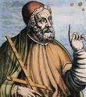
En 1491 entró en la universidad de Cracovia donde comenzó la carrera de Humanidades. Posteriormente, estudió en Italia Derecho y Medicina (ejerció la medicina varios años); y en 1497 derecho Canónigo en Bolonia.

En 1500 se doctoró en Roma en Astronomía y posteriormente estudió Finanzas.

Su obra más conocida fue un trabajo sobre la Teoría Heliocéntrica donde explica que el Sol no gira alrededor de la Tierra sino al contrario.

Murió antes de ver publicada esta obra, por lo que no se tomaron represalias contra él, pero en 1616 la iglesia católica incluyó esta obra en la lista de libros prohibidos.

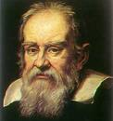
GALILEO GALILEI. (1564 – 1642)

Le encanta la experimentación. Le invitaban multitud de fiestas en las que siempre acababa siendo el centro de atención y el deleite de los comensales con alguna “demostración” que rompía con el creer de ese momento. Una de estas demostraciones fue que, cuando se creía que el hielo era más denso que el agua (evidentemente era más duro) y que flotaba sólo por el principio de Alquímides o por extrañas fuerzas que el hielo no era capaz de vencer para irse al fondo, él empujó un bloque de hielo hasta el fondo de un cubo y los asistentes pudieron comprobar como, una vez vencidas esas extrañas fuerzas, el hielo no se quedaba en el fondo, sino que ascendía a la superficie, lo que demostraba que era menos denso.

Para colmo, descubre las cuatro mayores lunas de Júpiter y observa que giran alrededor de este planeta, no alrededor de la Tierra, lo que ratificaba la teoría “Heliocéntrica” de Copérnico que él ya conocía.

Se tuvo que desdecir para no ir a la hoguera de la Santa Inquisición, aunque sufrió un encarcelamiento, sólo atenuado al final de su vida. La Iglesia Católica le pidió perdón en 1996
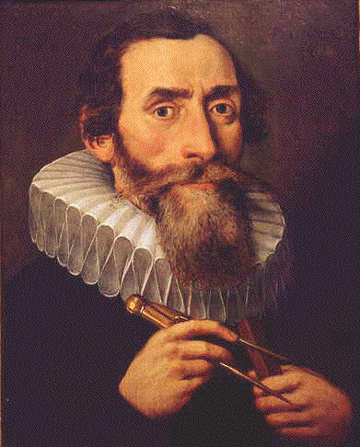

KEPLER (Leonberg, Alemania, 1571 – 1628)

De las tres leyes universales que descubrió, con la primera nos dice que:

“Todo cuerpo gravita describiendo en su órbita una elipse con el centro de gravedad en uno de sus focos”.

Antes de formular esta teoría, Kepler probó con el círculo, el círculo excéntrico, y el óvalo pero, los datos de observación no se ajustaban a lo que se podía predecir con estas órbitas.

A pesar de que se trata de una ley universal, para Kepler fue una decepción.
Se pensaba que el movimiento de los planetas era obra de Dios y, por tanto, tenía que ser algo perfecto. La perfección era el círculo, así que llegó a la conclusión de que no había descubierto la obra de Dios sino, algo de menor importancia.

Kepler conocía a los clásicos, el Almagesto, las Tablas Toledanas, las Alfonsíes y a los grandes astrónomos de Al-Andalus.

AL ANDALUS (711 – 1492 d.C.)

La pregunta es ¿Qué hay entre esa cultura clásica y este Renacimiento?

ABULQASIM ABBÁS IBN FIRNÁS (Ronda 810 – Córdoba 887)

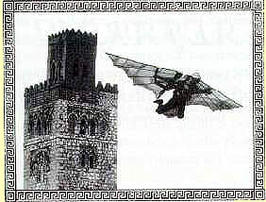
Aunque no quiero entrar en detalles con este hombre, del que otros compañeros os han hablado en estos días, no puedo dejar de mencionarlo, ya que es Rondeño, uno de los primeros astrónomos andalusíes y del que se pueden encontrar referencias como humanista, científico, físico, químico, filósofo, astrólogo, astrónomo y para colmo también, precursor de la aeronáutica...(primeras alas desde Ícaro, se lanzó desde lo alto del Valle de Ruzafa, Córdoba).

Introdujo la talla del cristal de cuarzo y múltiples aparatos de observación. Se construyó en una habitación de su casa un planisferio con una esfera de vidrio.

Poco reconocido en Europa pero muy reconocido en Oriente, donde los libios han emitido un sello con su efigie, los iraquíes le han dado su nombre a un aeropuerto y es conocido de todos que, aquí en Ronda, la Asociación de Astronomía de la ciudad, también lleva su nombre.

Sus méritos también le han sido reconocidos con un cráter en la cara oculta de la Luna

MASLAMA BEN AHMAD AL-MAYRITI (Conocido como Maslama) (nació en Madrid y murió en Córdoba en 1008 d.C.)

Reconocido como uno de los primeros astrónomos nacido en Al Andalus (Madrid) y científico más importante del siglo X.

Fundó en Córdoba una escuela de Matemáticas y astronomía donde se confeccionaron las primeras tablas astronómicas de Al-Andalus adaptadas al meridiano de Córdoba y convirtió el calendario persa al árabe usando la Hégira como referencia.

Estudió el Almagesto y escribió gran cantidad de libros sobre astronomía, matemáticas, medicina, brujería, alquimia, etc.

Fue el astrólogo de Almanzor y obtuvo un gran reconocimiento.

Se le atribuyen gran cantidad de libros pero sólo le pertenecen los de matemáticas y astronomía como:

La adaptación de las Tablas de Al-Jwarizmi al meridiano de Córdoba, un resumen de las Tablas de Al-Batani y una traducción del Planisferio de Tolomeo.

ABU ISHAQ IBRAHIM AL ZARQALI (AZARQUIEL) (Toledo 1029 – Córdoba 1100)

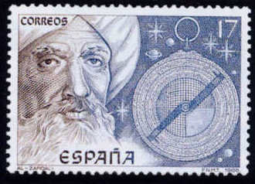
Gran astrónomo que brilló de manera especial por la invención y construcción de curiosos aparatos de gran precisión.
Creó en Toledo el mayor centro astronómico de los reinos de Taifas.
Con la ayuda de sus alumnos recopiló una gran cantidad de datos de observaciones cuya precisión fue muy admirada y con los que realizó las famosas Tablas toledanas que fueron las tablas más usadas y de mayor prestigio hasta que fueron traducidas y mejoradas por la Tablas Alfonsíes en la época de Alfonso X el sabio.

Construyó una especie de astrolabio llamado “azafea” que tenía la virtud de poder usarse en cualquier latitud.

En Toledo construyo a orillas del Tajo dos relojes de agua conocidos como “clepsidras” o “relojes anafóricos” de los que había oído hablar que existían en Oriente (en realidad las clepsidras se conocen desde la cultura mesopotámica 1400 a.C.)

Estas clepsidras marcaban la hora tanto de día como de noche (no como los relojes de sol) y tenían un ciclo lunar, de manera que se llenaban con el plenilunio y se vaciaban con la luna nueva.

Aunque funcionaron durante más de medio siglo, sólo han quedado referencias de ellas y no se conoce la mecánica que las hacía funcionar.

El historiador Ibn Said lo consideraba el más sabio de los astrónomos.

Con el uso de los aparatos por él inventados, observó el movimiento de precesión de la tierra y que la eclíptica variaba con el tiempo. Para explicarlo desarrolló la teoría de la Trepidación.

Escribió un “Tratado sobre el movimiento de las estrellas fijas” del que se conserva un manuscrito en la Biblioteca Nacional de París.

Escribió multitud de obras como un “Tratado sobre Azafeas” y una “Suma referente el movimiento del Sol” que recoge los datos de 25 años de observación del astro.

Fue el primero en la historia de la astronomía en usar una “Curva no circular” para explicar las órbitas de los planetas.

Para ello, usó una circunferencia sobre otra, llamada “epiciclo”. Planteó que el “deferente” de la órbita de los planetas que es el centro de la circunferencia sobre la que se mueve el centro del epiciclo, que a su vez, se movía sobre el “ecuante” distinto al centro del deferente, tampoco era circular, así que usó un deferente oval.

Para colmo, tuvo la osadía de mover a los planetas menores alrededor del Sol, y estudió una posible “órbita oval” para Mercurio.

Esto que, sin duda, era un grave ataque a las teorías de Tolomeo y Aristóteles, parece demostrado que tuvo una gran influencia en Copérnico y Kepler que, sin duda lo estudiaron.

En definitiva, empiezan a perder fuerza las explicaciones teológicas y la perfección del círculo como perfección de Dios y se intentan ajustar las teorías a los datos de observación.

Conforme los cristianos iban reconquistando a los árabes el terreno perdido, éstos últimos se iban concentrando más al sur. Así Azarquiel se trasladó en 1085 a Córdoba donde vivió hasta su muerte en 1100. Todas sus obras, no sólo las astronómicas fueron traducidas al latín y al español.

Se le han reconocido sus méritos con un sello de Correos de España y un cráter en la Luna.

ABU BAKR IBN TUFAYL (ABENTOFAI) (Guadix 1100-1185)

Venerado como maestro y amigo por Alpetragio y Averroes, vivió en Córdoba y Sevilla y fue cadí con los almohades.

Estudió a Tolomeo y se opuso a su sistema negando la posibilidad de los movimientos tanto en órbitas circulares como en el sistema de epiciclos, deferentes y ecuantes.

Parece que de su gran cantidad de obras como médico y matemático han quedado muy pocas, y ninguna como astrónomo aunque se le conocen por referencias (más bien críticas) de Averroes y Maimónides.

YABIR IBN AL AFLAH (GEBER) (Sevilla, 1100-1150)

Nacido en Sevilla fue un matemático muy importante, aunque su principal obra “Islâh Almaÿistî” fue una fuerte crítica al Almagesto de Tolomeo, del que dice que es difícil de leer y lo acusa de ser un ignorante de la geometría y, reseña una lista de errores encontrados en este libro.

Posteriormente suaviza sus críticas diciendo que, tal vez, los traductores no supieron entender lo que quería decir Tolomeo y cometieron errores que modificaban el resultado.

ABU-L-WALID MUHAMMAD IBN RUSHD (AVERROES)
(Córdoba, 1126 – Marrakech, 1198)
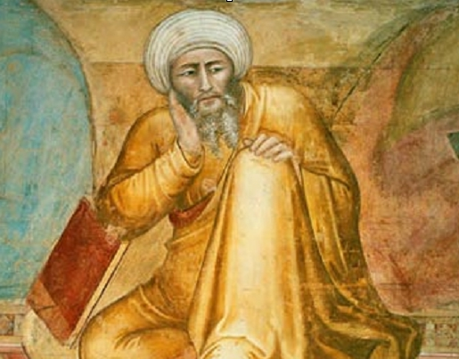
Se dice de él que es probablemente el Andalusí que más ha influido en el pensamiento humano.

Conocido en occidente como “el comentador” por haber traducido y divulgado las obras de Aristóteles.

Admirador de Aristóteles dice que pretender que existan epiciclos y excéntricas es contradecir las leyes físicas, lo que es un claro ataque a Tolomeo.

Averroes vuelve al sistema de esferas homocéntricas de Aristóteles y dice que estas esferas giran por propia voluntad, con movimientos uniformes, cumpliendo así su misión de servir a Dios, de quien emana el movimiento de las esferas.

MOSHEH BEN MAIMÓN (MAIMÓNIDES, Córdoba 1135 – El Cairo, 1204)

Judío, aunque discípulo de filósofos musulmanes, (Se educó en Sevilla. Su obra más famosa “Guía de los Extraviados” en la que coincide en muchos puntos con su coetáneo Averroes, trata de compatibilizar a Aristóteles con los dogmas religiosos judíos y musulmanes.

Maimónides arregla las diferencias entre la teoría geocéntrica y las observaciones diciendo que el conocimiento del mundo “supralunar” no es accesible al hombre que, sólo puede conocer las cosas “sublunares”.

ABU ISHÂQ AL BITRÛYÎ (ALPETRAGIO, Los Pedroches, Córdoba, ¿? - 1200)

Se formó en Sevilla, discípulo de Tufail y Averroes, rechaza el sistema de epiciclos y deferentes por no coincidir con Tolomeo y Aristóteles. También rechaza los círculos excéntricos.

Consideraba que los Planetas debían girar alrededor de un cuerpo central y no en torno a un punto.

Las diferencias entre las teorías de éstos y los datos de observación que ya no se pueden negar, los soluciona con un sistema de 9 esferas que poseen un alma que las mueve y en el que la más alejada, la novena goza de la perfección y mientras se avanza hacia el interior la perfección va decreciendo.

Al final acaba estableciendo un sistema “espiral” y, si nos fijamos, este movimiento mantiene sin querer reconocerlo, una forma más elíptica que el círculo.

Su obra titulada “Libro de la Forma” gozó de una magnífica acogida y mantuvo su influencia hasta el siglo XVI.

APARATOS

Clepsidras, astrolabios, nocturlabios, azafeas, torquetum, etc.
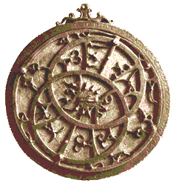
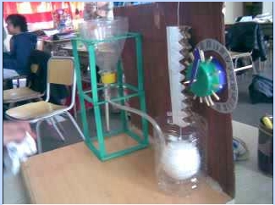
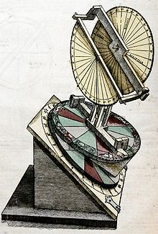

EN DEFINITIVA:

- Recuperaron el saber de los clásicos y de Oriente
- construyeron multitud de aparatos
- Mejoraron extremadamente las observaciones y dejaron constancia de estos datos
- Sus obras se tradujeron en gran medida al español y al latín, por lo que los científicos medievales tuvieron acceso a ellas
- Elaboraron sus propias teorías aunque, evidentemente, fueron rápidamente mejoradas por los que les sucedieron
- Hicieron grandes aportaciones en la toponimia de los astros:
  - Albireo
  - Altaír
  - Aldebarán
  - Alción
- Al igual que hicieron con las ciudades de España
  - Al-bacete
  - Al-icante
  - Al-mería
  - Al-ava

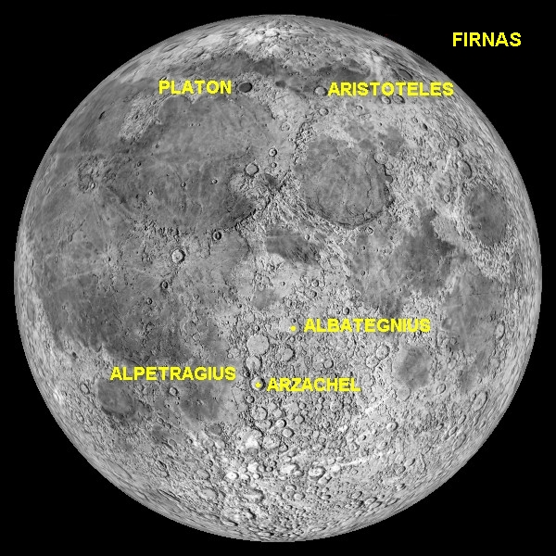
RECONOCIMIENTO:

En la Luna podemos encontrar cráteres con nombres como ALBATEGNIUS, ALPETRAGIUS, ARZACHEL, AL-BAKRI, ETC.

Firnas tiene también un cráter en la cara oculta de la Luna

De postre: Sorbete de Mitología con pinceladas de Leda.
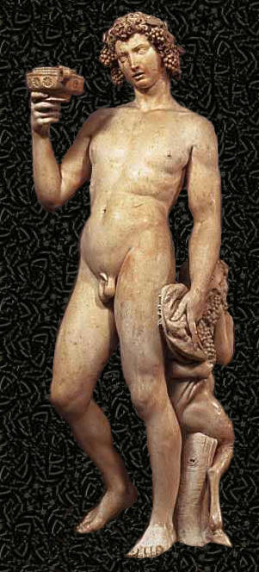
Vivimos en un mundo en el que mandan “los de letras”.

Si alguien no sabe cuál es la raíz cuadrada de cuatro, te puede decir; “Es que, yo soy de letras”... ¡Ah!, con eso está justificado.

Pero, si tú no sabes cuando nació Lope de Vega, es que eres un inculto.(por cierto, nació en Madrid el 25 de noviembre de 1562, que lo acabo de consultar en la enciclopedia)

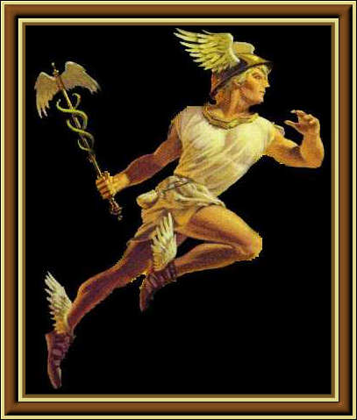
Bueno, pues para que “los de letras” vean que también tienen su sitio en la astronomía y, para que los de ciencias no seamos “tan incultos”, aquí presento mi “versión romántica” de los cielos.

La expresión “vivir como Dios” no se refiere a ese Dios de los cristianos que pasó hambre, sufrimientos, traiciones y murió en la cruz. Evidentemente, se refiere a los dioses griegos (los latinos eran los mismos con los nombres cambiados, Neptuno por Poseidón, Marte por Ares, etc.) los dioses griegos eran gente como Baco, dios del vino y de los excesos y, de ahí, lo de “bacanal”.

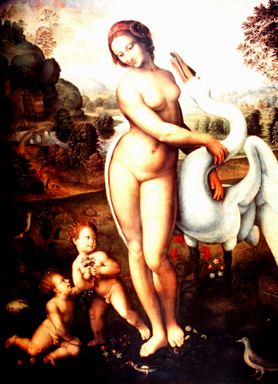
Así, un solo episodio de la “historia verídica” de Zeus (Zeus era el hijo de la Triple diosa y le dio un “golpe de estado” a la madre y se puso de baranda máximo) nos cuenta como prendado de Leda, reina de Esparta y esposa de Tíndaro, se transformó en Cisne para conquistarla y, tras estos amores, Leda dio a luz dos huevos. De uno de ellos nacieron Pollux y Helena, hijos de Zeus. Del otro nacieron Castor y Clitemnestra, hijos de Tíndaro.
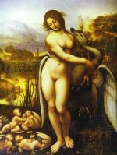
Cástor y Pollux vivieron siempre muy unidos. Nunca se separaron y participaron en multitud de acciones legendarias como la travesía que efectuaron junto a los argonautas, pero Castor murió durante una pelea con los afereidas. Pollux de origen divino, apenado por no poder ser enterrado con su hermano, conmovió a Zeus con su llanto y, éste catasterizó en el cielo a los dos hermanos como símbolo de la amistad y la fraternidad.

Por Antonio Escalona (Asociación Rusadir de Astronomía – Melilla)
geepediciones@gmail.com

